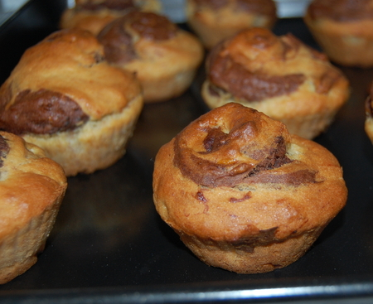 | MUFFINS AUX BANANES MARBRÉS AU CHOCOLAT  SANS GLUTEN ET SANS LACTOSE
Rendement : 12 muffins de grosseur moyenne
- 2 bananes bien mûres
- lait écrémé sans lactose ou lait végétal
- 280 g de farine sans gluten
- 1 c. à soupe de levure chimique
- 1 pincée de sel
- 115 g de cassonade
- 2 gros œufs
- 6 c. à soupe d'huile de canola ou colza
- 1 c. à café d'extrait de vanille
- 1 c. à soupe de cacao en poudre
Préchauffer le four à 350°F (180°C) et préparer des moules à muffins en les chemisant de caissettes en papier ou en silicone.
Réduire les bananes en purée. Transférer dans une tasse à mesurer et ajouter assez de lait pour obtenir 250 ml.
Tamiser la farine, la levure et le sel dans un grand bol. Incorporer le sucre.
Battre légèrement les œufs dans un grand pichet et incorporer le mélange bananes/lait, l'huile et l'extrait de vanille. Creuser un puits au centre des ingrédients secs et y verser les ingrédients liquides. Remuer délicatement et brièvement mais ne pas trop mélanger.
Répartir la moitié de cette pâte dans les moules à muffins. Tamiser la poudre de cacao dans la moitié restante et mélanger. Déposer cette pâte dans les moules et tourner, à l'aide d'une fourchette ou d'un couteau pointu, pour mêler les deux pâtes.
Enfourner dans le four préchauffé et cuire pendant 20 minutes, jusqu'à ce que les muffins aient levé et soient dorés et fermes au toucher.
Saupoudrer un peu de sucre à glacer sur chaque muffin au moment de servir.
Ces muffins se conservent très bien au frigo. Quelques secondes aux micro-ondes leur redonneront ce petit air de "fraîchement faits".

